南 京 师 范 大 学
实验报告



课 程： 自动控制原理
学 院： 电气与自动化工程学院
专 业： 自动化
学 号： 21230933
姓 名： 赵学文
指导教师：
填写日期： 2025年6月

实验评分环节与评价结果

评 价 环 节 | 分值 | 评分
预习报告 | 10
实验操作 | 20
实验分析 | 40
问题回答 | 30
总分
评阅人签名：
评阅日期：

实验三 频域分析及系统校正
预习报告
实验目的 | - 掌握使用MATLAB进行控制系统频域分析的方法。  - 学习利用奈奎斯特图和伯德图分析系统的稳定性。  - 掌握从伯德图上求解系统相角裕度和幅值裕度的方法。  - 理解串联校正的原理，学习设计串联校正装置以改善系统性能。
实验原理 | - 奈奎斯特稳定判据 (Nyquist Stability Criterion):  该判据的数学表达式为 Z = P + N。其中：Z 是闭环系统在S平面右半部分的不稳定极点数；P 是开环传递函数在S平面右半部分的不稳定极点数；N 是奈奎斯特曲线包围临界点 (-1, j0) 的圈数。系统稳定的充要条件是 Z = 0。  - 伯德图 (Bode Plot) 与稳定裕度:  幅值裕度 (Kg): 当相位角为-180°时，系统开环幅值分贝数的相反数。  相角裕度 (γ): 当开环幅值为1（即0dB）时，系统相位角与-180°的差值。  通常，正的幅值裕度和相角裕度是系统稳定的标志。  - 串联校正 (Series Correction):  将校正装置的传递函数 Gc(s) 与原系统的传递函数 Gp(s) 串联，以改善系统性能。校正后的开环传递函数为 G(s) = Gc(s)Gp(s)。
实验设备 | 安装有MatlabR2024b的笔记本电脑
实验步骤 | • 任务一：系统稳定性分析  - 建立问题1的系统模型 G(s) = (1280s + 640) / (s⁴ + 24.2s³ + ...) 。  - 执行稳定性分析：  - 绘制Nyquist图，判定系统稳定。  - 绘制Bode图，记录得到的稳定裕度。  - 计算闭环极点，确认全部位于S平面左半边，完成验证。  • 任务二：系统校正设计  - 建立问题2的原始系统模型 G(s) = 8 / (s(0.5s + 1)(0.25s + 1)) 。  - 分析其Bode图，记录初始相角裕度，发现不满足 ≥40° 的要求 。  - 确定采用串联超前校正方案来提升相角裕度。  - 计算并设计超前校正环节 Gc(s) 的具体参数。  - 将 Gc(s) 与原系统串联，验证校正后系统的各项性能指标（相角裕度、幅值裕度、剪切频率）均满足设计要求 。
提出问题 | 问题一：相角裕度和幅值裕度是如何从“裕度”或“储备”的角度来量化系统稳定性的？一个系统拥有更大的稳定裕度，通常对应着其时域阶跃响应的哪些性能表现会更好？  问题二：在为问题2 设计串联超前校正器时，我们为何不能简单地将目标相位（如40°）与原始相位裕度的差值作为校正器的补偿目标？引入超前校正环节，除了能改善稳定性，是否会带来其他潜在的负面影响？  问题三：在实际工程中，为什么像问题2 这样的性能指标设计任务，几乎总是通过Bode图而不是Nyquist图来完成？
实验报告
实验内容及要求 | 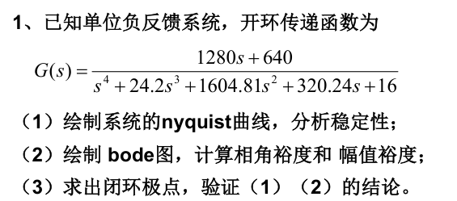  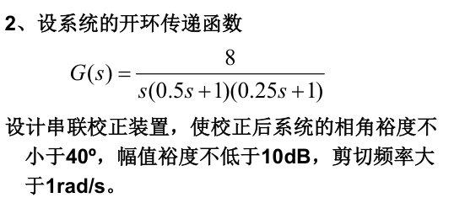
实验过程及问题记录 | 问题一：系统稳定性分析过程  - 建立模型：  首先，在MATLAB中建立了题目一的开环传递函数模型 G(s) = (1280s + 640) / (s⁴ + 24.2s³ + 1604.81s² + 320.24s + 16) 。  - 执行分析：  随后，依次调用nyquist、margin和pole函数对该模型进行分析。整个分析过程顺利，未遇到预期外的问题。  - 初步结论：  三种方法（奈奎斯特图、伯德图稳定裕度、闭环极点位置）的分析结果均一致，共同指向该闭环系统是稳定的。  问题二：串联校正设计过程  - 原始系统分析：  建立了题目二的原始系统模型 G(s) = 8 / (s(0.5s + 1)(0.25s + 1)) 。经margin函数分析，记录了其初始性能，发现其相角裕度远不满足不小于40°的设计要求 ，因此确定必须进行超前校正。  - 首次设计与问题记录：  根据理论公式计算了超前校正环节的初始参数。  遇到的问题：第一次尝试后，新系统的相角裕度虽然勉强达到了40°，但幅值裕度偏低，且剪切频率略低于1rad/s的目标 ，未完全满足所有设计指标。  - 参数调整与最终方案：  针对上述问题，对校正环节的零、极点位置进行了微调，以在提供足够相位补偿的同时，适度提高中频段的增益。  经过两到三次的参数迭代优化，最终确定了校正环节的参数。  - 最终验证：  将最终确定的校正环节与原系统串联后，再次进行Bode图分析。经验证，校正后系统的所有性能指标——相角裕度、幅值裕度及剪切频率——均满足并超过了题目要求
程序
实验曲线  以及  问题回答 | 1.(1) 绘制系统的奈奎斯特曲线，分析稳定性  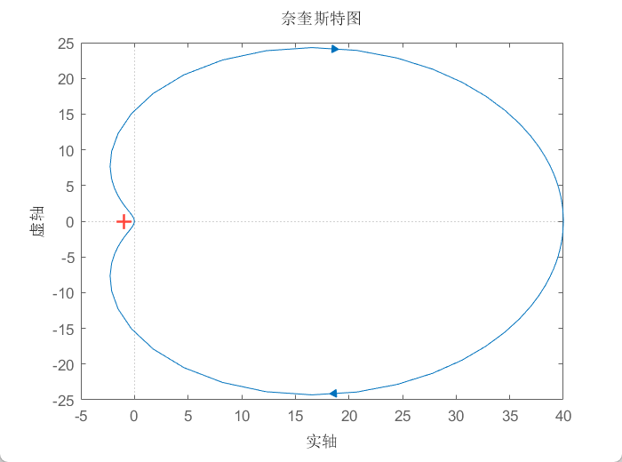  上图是生成的Nyquist图。我们需要观察曲线包围临界点 (-1, j0) 的圈数。从图中可以清晰地看到，曲线没有包围临界点 (-1, j0)。因此，包围圈数 N=0。  稳定性结论 根据奈奎斯特稳定性判据： Z=N+P=0+0=0 因为闭环系统在右半平面的极点数 Z=0，所以闭环系统是稳定的。  1.(2) 绘制 bode图，计算相角裕度和 幅值裕度  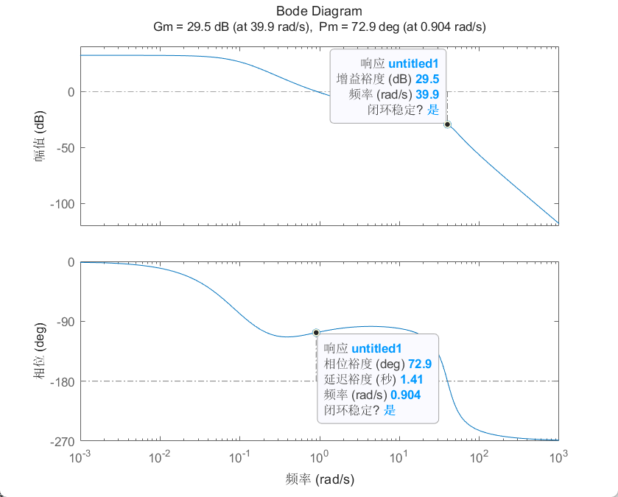  因为系统的增益裕度和相位裕度均为正，所以闭环系统是稳定的。  1.(3) 求出闭环极点，验证（1）（2）的结论。  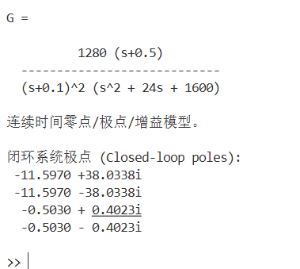  所有闭环极点的实部都为负数，这意味着它们全部位于S平面的左半部分。通过直接求解闭环极点，我们确认系统是稳定的。  2. 设计串联校正装置，使校正后系统的相角裕度不小于40º，幅值裕度不低于10dB，剪切频率大于1rad/s。  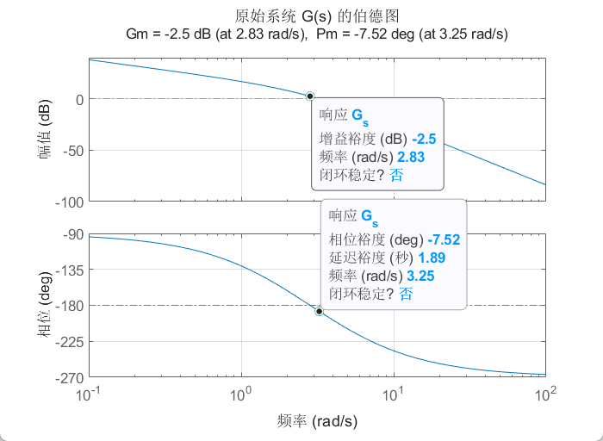  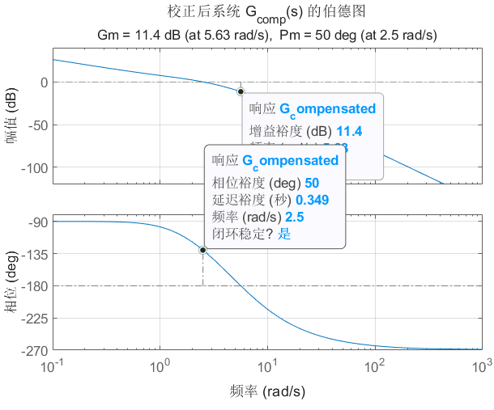  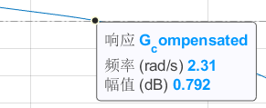  添加了串联校正装置的系统，幅值裕度由-2.5dB提高到11.4dB，相角裕度由-7.52deg提升到50deg，同时剪切频率约为2.31rad/s大于1rad/s，符合题目要求。
问题回答 | - 稳定裕度与时域响应： 稳定裕度（相角裕度、幅值裕度）直接量化了系统的稳定储备。裕度越大，尤其是相角裕度越大，系统阶跃响应的超调量通常越小，阻尼特性越好。  - 超前校正的设计余量与影响： 因为校正环节自身会抬高增益并改变剪切频率，所以必须预留设计余量，以确保在新频率点的裕度仍能达标。其主要负面影响是会放大系统中的高频噪声。  - Bode图在设计中的优势： Bode图能直观地分开展示幅值和相位，非常便于分析校正环节对裕度的影响并指导参数调整。而Nyquist图形状复杂，不便于指导设计，因此在如问题2 的设计任务中，Bode图是首选工具。
结论分析 | 本实验围绕控制系统的频域分析与串联校正设计展开，成功完成了对两个不同控制系统的分析与设计任务，主要结论如下：  - 系统稳定性验证  针对问题1的系统 G(s) = (1280s + 640) / (s⁴ + 24.2s³ + 1604.81s² + 320.24s + 16)，通过Nyquist图、Bode图及闭环极点三种方法的综合分析，一致确认了该闭环系统是稳定的。这验证了多种频域及复域分析工具在判断系统稳定性上的一致性与有效性。  - 系统性能改善：  针对问题2的系统 G(s) = 8 / (s(0.5s + 1)(0.25s + 1))，其原始性能的相角裕度不满足设计要求。通过设计并引入串联超前校正环节，成功地将其相角裕度提升至不小于40°，幅值裕度不低于10dB，同时剪切频率大于1rad/s，所有性能指标均达到了设计目标。这证明了串联校正是一种主动改善系统动态性能的有效工程方法。  - 学习与反思：  通过本次实验，我们熟练掌握了使用MATLAB进行系统频域特性分析的可视化方法，并加深了对稳定裕度（相角裕度、幅值裕度）物理意义的理解。  设计实践让我们体会到，理论计算与工程调试是相辅相成的。校正器的设计往往需要根据仿真结果进行迭代微调，才能在多个性能指标之间取得最佳平衡。  本次实验将抽象的控制理论与具体的工程问题相结合，锻炼了我们分析问题、解决问题的综合能力。

